张高翊  资深律师·北京  +86 10 5900 7438  ed.zhang@fangdalaw.com | 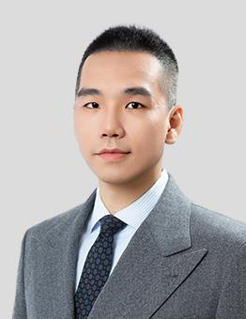
执业领域
张高翊律师的主要执业领域为股权投资、并购重组、证券发行和一般公司法律事务。

近期代理的主要案件

- 代表克劳斯玛菲（600579.SH）完成重大资产出售；
- 代表帝亚吉欧Diageo plc对水井坊（600779.SH）的连续两次要约收购；
- 代表汇丰银行增持在汇丰人寿保险众的股份；
- 代表L Catterton Asia与路特斯科技进行De-SPAC并在纳斯达克上市；
- 代表中移资本收购启明星辰（002439.SZ）控制权；
- 代表中移通信收购荣耀终端有限公司部分股权；
- 代表先正达集团从事关于中国化工集团以及中国中化集团的资产重组；
- 代表瑞致达Vistra Group 收购Radius ；
- 代表中移投资、中石化资本、国家制造业基金、中国电装、中兵国调、方正证券、国新国控等投资人投资北京康吉森自动化技术股份有限公司；
- 代表中金资本参与光鉴科技集团的C-1轮融资以及红筹重组；
- 代表国风投参与LightAI曦智科技集团的C3轮融资以及红筹重组；
- 代表高瓴资本参与对箭牌卫浴的Pre-IPO轮融资；
- 代表中信产业基金参与百度集团金融板块度小满金融的分拆以及融资；
- 代表MasterCard与网联清算在中国境内成立支付清算合资企业；
- 代表广汇集团收购中国境内多家汽车4S店。
教育背景
- 中国人民大学法学院，法学学士
- 加利佛尼亚大学伯克利分校，法学硕士
执业资格
- 中华人民共和国法律职业资格（非执业）
- 美国纽约州律师资格（非执业）
职业背景
- 张高翊律师于2021年加入方达律师事务所。在此之前，他曾在一家领先的中国律师事务所工作。

